تطبيق يقوم بتفسير بكاء الرضع لمساعدة الصم على تربية الأطفال

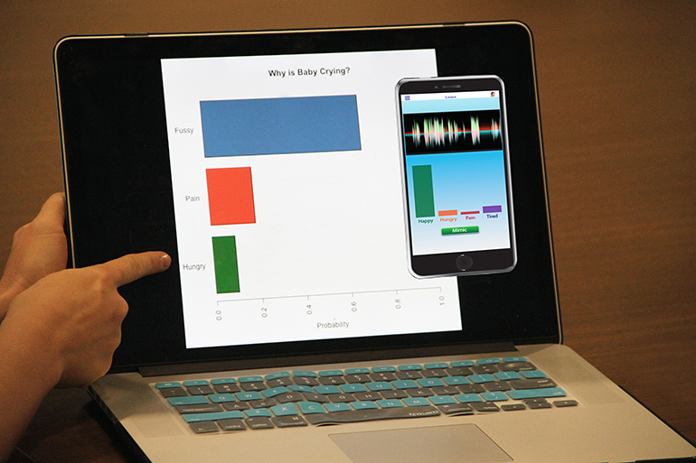

ان الصم أثناء تربية الطفل يمكن ان يكون تحديًا كبيرا ، هذا سببه أنه من الصعب معرفة متى يبكي الطفل و فهم ما يفترض أن يكون سبب هذا البكاء.

طور باحثون في جامعة كاليفورنيا في لوس أنجلوس برنامجًا يستمع إلى بكاء الطفل ويفسر ذلك استنادًا إلى بضع دلائل تعلمها الآباء الذين يتمتعون بسمع سليم. تقول Ariana Anderson، باحثة رئيسية في هذا المشروع: "على سبيل المثال "إذا كانت هناك ترددات ثابتة وكبيرة ، فمن الأرجح أن الطفل يعاني من الألم".

تعتمد التقنية في الواقع على تعلم الالة ، بدلاً من النتائج القصصية للآباء ذوي السمع الطبيعي. تم تحليل مجموعة مكونة من أكثر من 2000 صوت بكاء للاطفال الرضع باستخدام جهاز كمبيوتر قام بفرز الأصوات ، ربما بدأ بمساعدة البشر ، ثم قام ببناء خوارزمية يمكنها القيام بهذا التصنيف على اصوات بكاء لم يسمع من قبل.

تم بالفعل تنفيذ هذه التقنية في شكل تطبيق هاتف ذكي ، ونحن نتطلع إلى إصدارها التجاري. إذا كان يعمل كما هو متوقع ، فسيؤدي ذلك إلى تبسيط عملية تربية الأطفال ليس فقط للأشخاص الصم ، ولكن أيضًا للأشخاص الذين يتمتعون بسماع طبيعي والذين لا يستطيعون فهم بكاء أطفالهم.

المصدر : https://www.medgadget.com/2018/05/app-interprets-cries-of-infants-to-help-deaf-people-raise-kids.html  
ترجمة: جنى رصرص